ФБГОУ ВО Российский университет транспорта (РУТ(МИИТ))
Кафедра «Управление и защита информации»

ОТЧЕТ
по лабораторной работе №3.1
по дисциплине «Управление и защита информации»

Выполнил: студент группы ТКИ-142
Голованов Г.Ю
Проверил: доцент Балакина Е.П.
Ст. препод. Янев Ж.

Москва-2025
Содержание
1. Задание 3
2. Блок- схема алгоритма 4
3. Текст программы 7
4. Тестовые примеры 9
5. Подтверждение принятия кода 10

- Задание
Протабулировать заданную в таблице функцию. Использовать данные в таблице значения шага и интервала в качестве ввода пользователя для решения тестового примера. При невозможности расчёта функции в конкретной точке выводить её значение и надпись, означающую отсутствие решения.
Вариант | Функция | Константы
7 | $$y=\sqrt{1-x}-\cos{\sqrt{1-x}}$$ | $$x=\left[0:1\right] \\ ∆x=0.1$$

- Блок- схема алгоритма

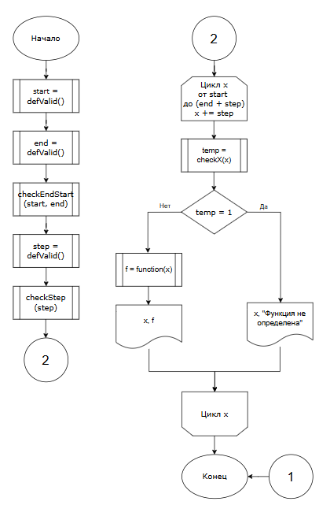
Рисунок 1 – Блок-схема алгоритма

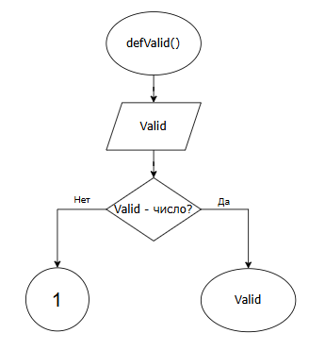
Рисунок 2 – Блок-схема функции defValid()

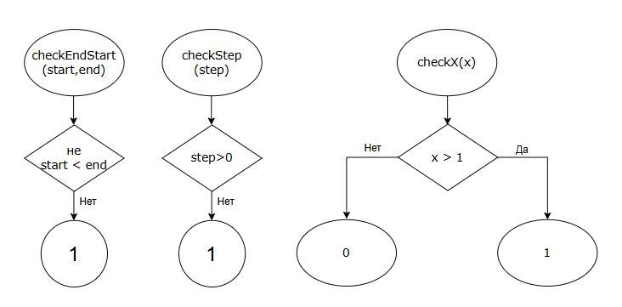
Рисунок 3 – Блок-схемы функций checkEndStart(), checkStep(), checkX()

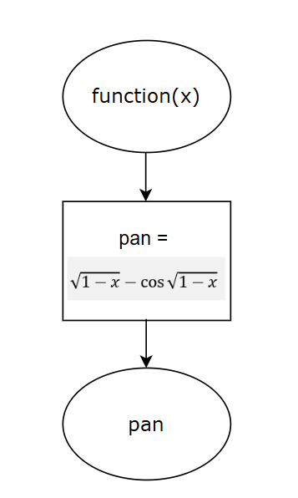
Рисунок 4 – Блок-схема функции function()

- Текст программы
#include<stdio.h>
#include<math.h>
#include<stdlib.h>
#include<float.h>
#include<stdbool.h>

/**
* @brief Рассчитывает значение функции в точке
* @param x - точка
* @return Рассчитанное значение
*/
const double function(const double x);

/**
* @brief Считывает значение, введённое с клавиатуры, с проверкой ввода
* @return Считанное значение
*/
double defValid();

/**
* @brief Проверяет значения на условие
* @param end - значение конца промежутка
* @param start - значение начала промежутка
*/
void checkEndStart(const double start, const double end);

/**
* @brief Проверяет значение на условие
* @param step - значение шага
*/
void checkStep(const double step);

/**
* @brief Проверяет заначение на условие
* @param x - значение параметра x
* @return Возвращает 0 или 1 в зависимости от истинности выражения
*/
bool checkX(const double x);

/**
* @brief Точка входа в программу
* @return Возвращает 0, если программа была выполнена корректно, иначе 1
*/
int main(void)
{
system("chcp 1251");

printf("Введите начальное значение: ");
double start = defValid();
printf("Введите конечное значение: ");
double end = defValid();
checkEndStart(start, end);

printf("Введите шаг: ");
double step = defValid();
checkStep(step);

printf("%-10s %s\n", "x", "f(x)");
for (double x = start; x < end + step; x += step)
{
if (checkX(x))
{
printf_s("%-10.2lf%s\n", x, "Функция не определена");
}
else
{
printf_s("%-10.2lf%.4lf\n", x, function(x));
}

}

return 0;
}

const double function(const double x)
{
return sqrt(1 - x) - cos(sqrt(1 - x));
}

double defValid()
{
double valid = 0;
if (!scanf_s("%lf", &valid))
{
fprintf(stderr, "Error\n");
exit(1);
}
return valid;
}

void checkEndStart(const double start, const double end)
{
if (!(start < end))
{
fprintf(stderr, "Error\n Значения не должны совпадать\n Значение начала не может быть больше значения конца\n");
exit(1);
}
}

void checkStep(const double step)
{
if (step <= DBL_EPSILON)
{
fprintf(stderr, "Error\n Шаг должен быть больше 0\n");
exit(1);
}
}

bool checkX(const double x)
{
return x > 1;
}

- Тестовые примеры

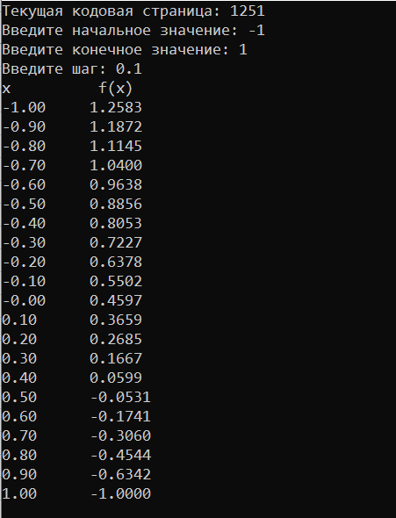
Рисунок 5 – Результаты работы программы

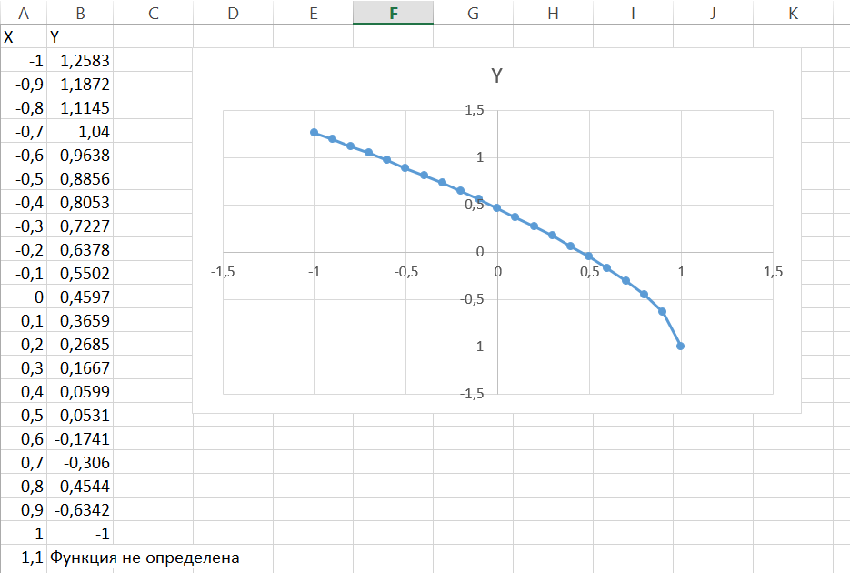
Рисунок 6 -Результаты расчетов в Exсel
- Подтверждение принятия кода
